广东白云学院

《设计模式》实验报告书

创建型模式（单例模式，原型模式）

学生姓名：___梁发灿_________
学 号：__202202150353______
班 级：__A22软件工程7班_____
指导老师：_____齐勇军____________
专 业：_____软件工程_________

提交日期：2023年3月24日

-、说明选择的设计模式及画出其类图

package com.lf.shejimoshi;

/**
* @classDesc: 类描述:(懒汉式单例测试类)
* @author baobaolan
* @createTime 2019年9月16日
* @version v1.0
*/
public class SingletonTest {
/**
* @functionDesc: 功能描述:(测试懒汉式单例模式)
* @author baobaolan
* @createTime 2019年9月16日
* @version v1.0
*/
public static void main(String[] args) {
Student s1 = Student.getStudent();
Student s2 = Student.getStudent();
System.out.println(s1==s2);
}

}

/**
* @classDesc: 类描述:(学生类)
* @author baobaolan
* @createTime 2019年9月16日
* @version v1.0
*/
class Student{

//定义全局变量
private static Student student;

//私有化构造函数
private Student(){

}

/**
* @functionDesc: 功能描述:(对外暴露方法)
* @author baobaolan
* @createTime 2019年9月16日
* @version v1.0
*/
public static Student getStudent(){
if(student==null){
//加上同步锁，保证线程安全
synchronized(Student.class){
student = new Student();
}
}
return student;
}
}

package com.lf.shejimoshi;

/**
* @classDesc: 类描述:(测试类)
* @author baobaolan
* @createTime 2019年9月16日
* @version v1.0
*/
public class Singleton2Test {

public static void main(String[] args) {

Teacher teacher1 = Teacher.getTeacher();
Teacher teacher2 = Teacher.getTeacher();
System.out.println(teacher1==teacher2);

}

}

/**
* @classDesc: 类描述:(饿汉式单例)
* @author baobaolan
* @createTime 2019年9月16日
* @version v1.0
*/
class Teacher{
//类加载的时候初始化一次
private static final Teacher teacher = new Teacher();
//私有化构造函数
private Teacher(){
super();
}
/**
* @functionDesc: 功能描述:(对外暴露的方法)
* @author baobaolan
* @createTime 2019年9月16日
* @version v1.0
*/
public static Teacher getTeacher(){
return teacher;
}

}

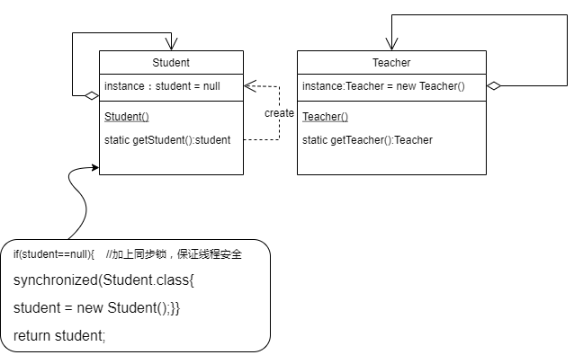

总结：
饿汉式单例模式的特点是：在类加载时就创建了单例对象，所以不存在线程安全问题。在调用 getInstance() 方法时，直接返回单例对象即可。
饿汉式单例模式优点是代码简单易懂，线程安全性高，但缺点也很明显。由于在类加载时就创建了单例对象，如果该对象比较大或者依赖其他资源，那么将会导致类加载较慢，从而影响程序的启动速度。

饱汉式单例模式的特点是：在调用 getInstance() 方法时才创建单例对象，解决了饿汉式的缺点。
但是，饱汉式单例模式又存在线程安全漏洞。当多个线程同时调用 getInstance() 方法时，可能会创建多个单例对象，这就破坏了单例模式的唯一性。
为了解决这个问题，可以使用同步锁来保证线程安全，但这样会带来一定的性能损失。

/**具体原型角色**/
public class Resume implements Cloneable {
private String name;
private String birthday;
private String sex;
private String school;
private String timeArea;
private String company;

/**
* 构造函数：初始化简历赋值姓名
*/
public Resume(String name){
this.name = name;
}

/**
* @desc 设定个人基本信息
* @param birthday 生日
* @param sex 性别
* @param school 毕业学校
* @return void
*/
public void setPersonInfo(String birthday,String sex,String school){
this.birthday = birthday;
this.sex = sex;
this.school = school;
}

/**
* @desc 设定工作经历
* @param timeArea 工作年限
* @param company 所在公司
* @return void
*/
public void setWorkExperience(String timeArea,String company){
this.timeArea = timeArea;
this.company = company;
}

/**
* 克隆该实例
*/
public Object clone(){
Resume resume = null;
try {
resume = (Resume) super.clone();
} catch (CloneNotSupportedException e) {
e.printStackTrace();
}
return resume;
}

public void display(){
System.out.println("姓名：" + name);
System.out.println("生日:" + birthday + ",性别:" + sex + ",毕业学校：" + school);
System.out.println("工作年限:" + timeArea + ",公司:" + company);
}

}
/****客户端测试代码****/
public class test {
public static void main(String[] args) {
//原型A对象
Resume a = new Resume("小李子");
a.setPersonInfo("2.16", "男", "XX大学");
a.setWorkExperience("2019.09.05", "XX科技有限公司");

//克隆B对象
Resume b = (Resume) a.clone();

//输出A和B对象
System.out.println("----------------A--------------");
a.display();
System.out.println("----------------B--------------");
b.display();

/*
* 测试A==B?
* 对任何的对象x，都有x.clone() !=x，即克隆对象与原对象不是同一个对象
*/
System.out.print("A==B?");
System.out.println( a == b);

/*
* 对任何的对象x，都有x.clone().getClass()==x.getClass()，即克隆对象与原对象的类型一样。
*/
System.out.print("A.getClass()==B.getClass()?");
System.out.println(a.getClass() == b.getClass());
}
}
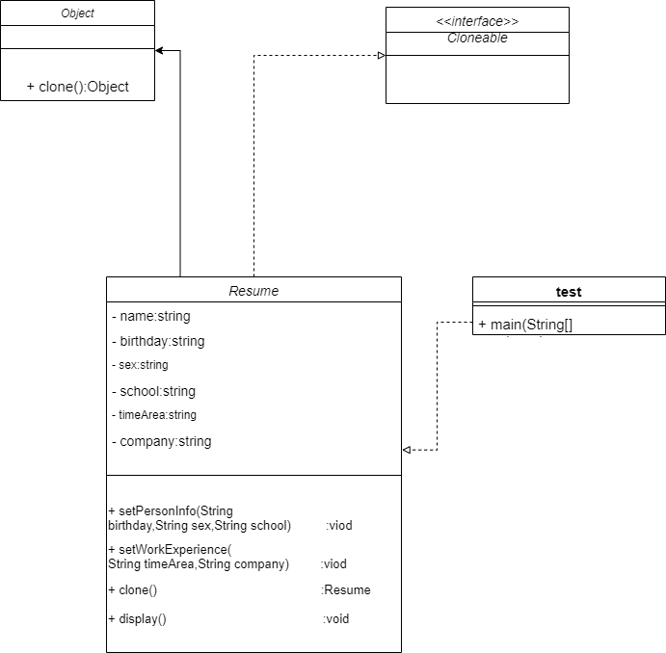

总结：
（1）优点：
Java 自带的原型模式基于内存二进制流的复制，在性能上比直接 new 一个对象更加优良。
可以使用深克隆方式保存对象的状态，使用原型模式将对象复制一份，并将其状态保存起来，简化了创建对象的过程，以便在需要的时候使用（例如恢复到历史某一状态），可辅助实现撤销操作。

（2）缺点：
- 需要为每一个类都配置一个 clone 方法 clone 方法位于类的内部，当对已有类进行改造的时候，需要修改代码，违背了开闭原则。
- 当实现深克隆时，需要编写较为复杂的代码，而且当对象之间存在多重嵌套引用时，为了实现深克隆，每一层对象对应的类都必须支持深克隆，实现起来会比较麻烦。因此，深克隆、浅克隆需要运用得当。

（3）应用场景：
- 如果创建新对象成本较大，我们可以利用已有的对象进行复制来获得。

- 如果系统要保存对象的状态，而对象的状态变化很小，或者对象本身占内存不大的时候，也可以使用原型模式配合备忘录模式来应用。相反，如果对象的状态变化很大，或者对象占用的内存很大，那么采用状态模式会比原型模式更好。

